

**2004年关于国内生产总值的数据分析报告**

**云报告工作室**

**2021 年 05 月 19 日**

国民总收入(亿元)是国民经济核算所需要考察的一个重要指标，通常对此产生不可忽略的作用。由最新更新的数据显示，最近三年国民总收入(亿元)的数据呈现增长趋势。由具体数据来看，2004年该指标的数据为161415.4亿元，2003年该指标的数据为136576.3亿元，2002年该指标的数据为120480.4亿元。这三年的变化率为33.9765%，相对来说变化速率较为较强。同时，我们可以从这三年的统计数据得出，该指标的平均值为131937.0750亿元。

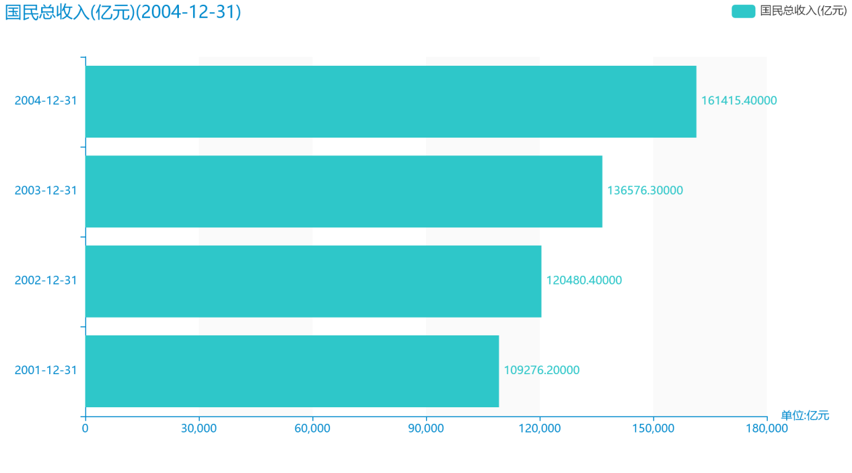

从国民经济核算的角度来讲，人们对国内生产总值(亿元)的考察是必不可少的。由最新更新的数据显示，最近三年国内生产总值(亿元)的数据呈现增长趋势。由具体数据来看，2004年该指标的数据为161840.2亿元，2003年该指标的数据为137422亿元，2002年该指标的数据为121717.4亿元。这三年的变化率为32.9639%，相对来说变化速率较为较强。同时，我们可以从这三年的统计数据得出，该指标的平均值为132960.675亿元。

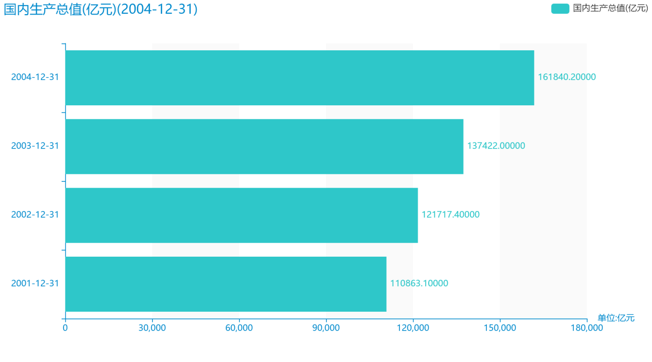

第一产业增加值(亿元)是国民经济核算所需要考察的一个重要指标，通常对此产生不可忽略的作用。由最新更新的数据显示，最近三年第一产业增加值(亿元)的数据呈现增长趋势。由具体数据来看，2004年该指标的数据为20904.3亿元，2003年该指标的数据为16970.2亿元，2002年该指标的数据为16190.2亿元。这三年的变化率为29.1170%，相对来说变化速率较为较强。同时，我们可以从这三年的统计数据得出，该指标的平均值为17391.8亿元。

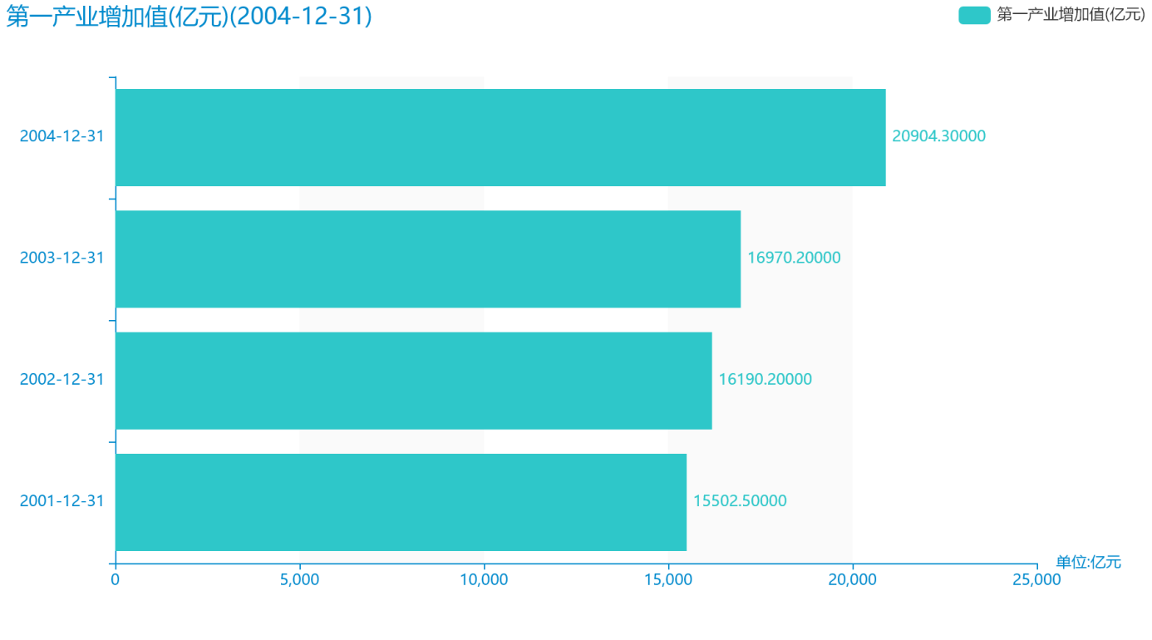

从国民经济核算的角度来讲，人们对第二产业增加值(亿元)的考察是必不可少的。由最新更新的数据显示，最近三年第二产业增加值(亿元)的数据呈现增长趋势。由具体数据来看，2004年该指标的数据为74285亿元，2003年该指标的数据为62695.8亿元，2002年该指标的数据为54104.1亿元。这三年的变化率为37.3001%，相对来说变化速率较为较强。同时，我们可以从这三年的统计数据得出，该指标的平均值为60186.075亿元。

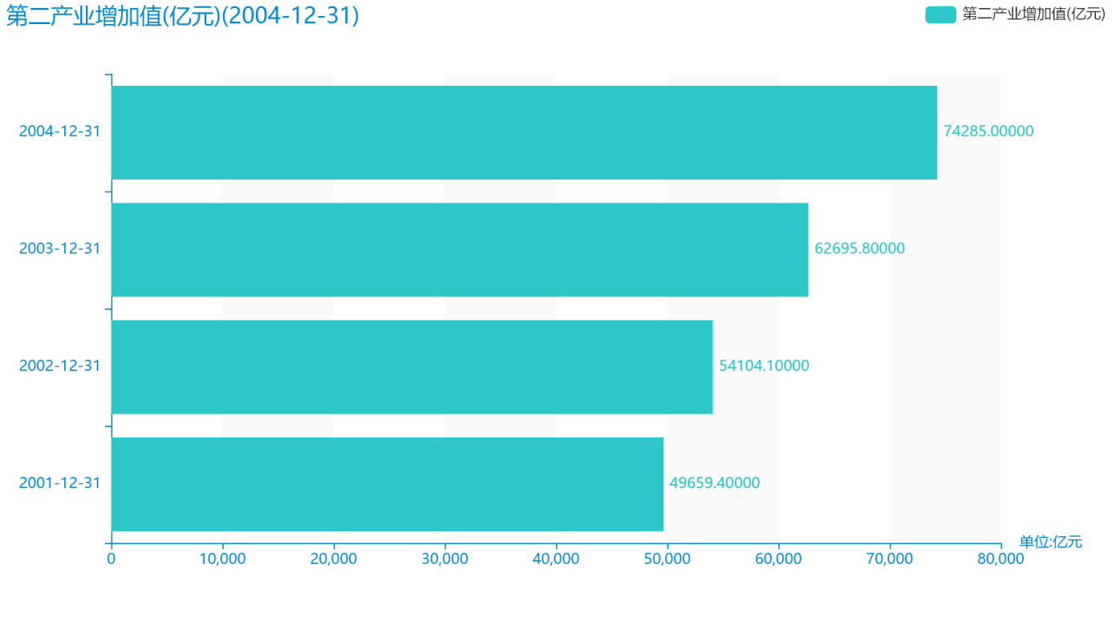

第三产业增加值(亿元)是国民经济核算所需要考察的一个重要指标，通常对此产生不可忽略的作用。由最新更新的数据显示，最近三年第三产业增加值(亿元)的数据呈现增长趋势。由具体数据来看，2004年该指标的数据为66650.9亿元，2003年该指标的数据为57756亿元，2002年该指标的数据为51423.1亿元。这三年的变化率为29.6128%，相对来说变化速率较为较强。同时，我们可以从这三年的统计数据得出，该指标的平均值为55382.8000亿元。

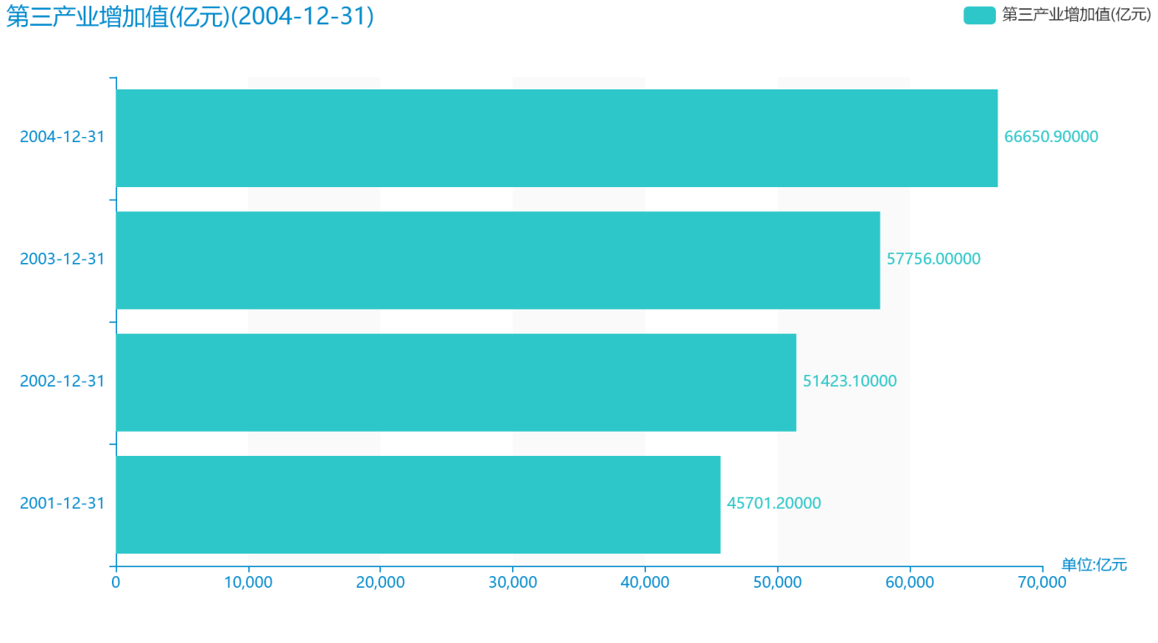

从国民经济核算的角度来讲，人们对人均国内生产总值(元)的考察是必不可少的。由最新更新的数据显示，最近三年人均国内生产总值(元)的数据呈现增长趋势。由具体数据来看，2004年该指标的数据为12487元，2003年该指标的数据为10666元，2002年该指标的数据为9506元。这三年的变化率为31.3591%，相对来说变化速率较为较强。同时，我们可以从这三年的统计数据得出，该指标的平均值为10344元。

